《 日语会话(１) 》本科课程教学大纲

一、课程基本信息
课程名称 | （中文）日语会话(１)
课程名称 | （英文）Japanese Conversation (１)
课程代码 | 2020077 | 课程学分 |  | 2
课程学时 | 32 | 理论学时 | 0 | 实践学时 |  | 32
开课学院 | 外语与国际教育学院 | 适用专业与年级 |  | 日语专业一年级上
课程类别与性质 | 专业基础必修课 | 考核方式 |  | 考查
选用教材 | 《新经典日本语会话教程》第一册第三版，作者：吕萍，于飞，王猛，外语教学与研究出版社，2023年9月，ISBN:9787521347647 |  |  | 是否为  马工程教材 |  | 否
先修课程 | 基础日语（1）2020052（10）
课程简介 | 本课程为院定课程必修课，面向日语本科学生，在大一上学期开设。本课程侧重日常生活场景的日语基本表达，旨在培养学生标准的日语发音和会话能力，包括单词、基本表达、例句。集中介绍日语文体、语气等与口语密切相关的语言知识，锤炼学生地道的日语口语。融实用性、知识性、趣味性为一体，便于学生举一反三、活学活用。通过多段小对话，表现对话人物年龄、性别、身份、关系的不同带来的鲜明的语言特点。让学生了解日语日常会话的特点，学会在不同情境中选择适当的表达方式，更为有效、准确地传达信息。通过背诵基本对话、角色扮演、团队合作等方式，增强日语说话的勇气和信心，养成良好的日语会话习惯。
选课建议与学习要求 | 本课程适合日语专业本科一年级第一学期开设。本课程可以训练学生的日语正确的发音和初步的日语口语能力，为今后的口语学习打下语言基础。
大纲编写人 | 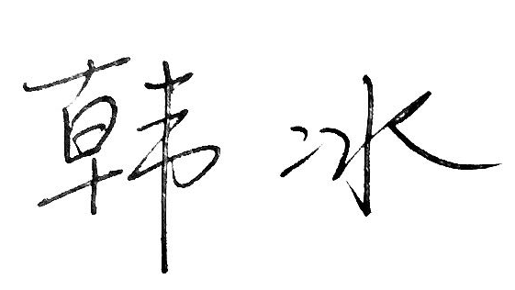（签名） |  | 制/修订时间 |  | 2026年9月
专业负责人 | 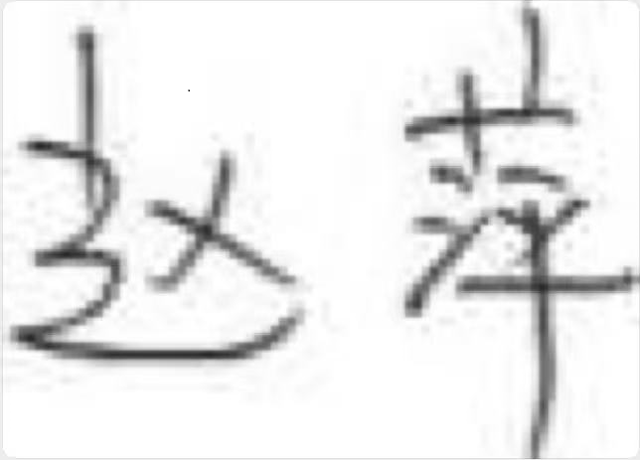（签名） |  | 审定时间 |  | 2026年9月
学院负责人 | 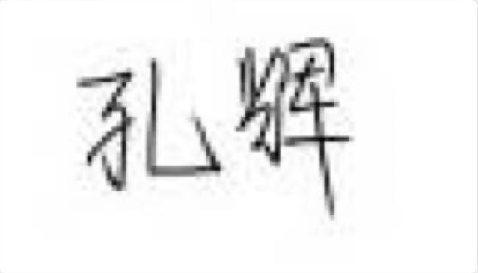（签名） |  | 批准时间 |  | 2026年9月

二、课程目标与毕业要求

（一）课程目标
类型 | 序号 | 内容
知识目标 | 1 | 掌握日语语言基础知识、简单的日常生活会话。
技能目标 | 2 | 掌握正确的发音，能够使用日语进行交流与表达。
技能目标 | 3 | 能听懂正常语速下的日语对话，根据语调和重音理解说话者的意图，能听懂语段内容，并提取信息和观点。
技能目标 | 4 | 能积极参与会话练习，与同学合作发表，培养协作意识。
素养目标  (含课程思政目标) | 5 | 奉献社会，富有爱心，懂得感恩，自觉传承和弘扬雷锋精神，具有服务社会的意愿和行动，积极参加志愿者服务。

（二）课程支撑的毕业要求
LO1③奉献社会，富有爱心，懂得感恩，自觉传承和弘扬雷锋精神，具有服务社会的意愿和行动，积极参加志愿者服务。
LO2①具有专业所需的人文科学素养。
LO3②应用书面或口头形式，阐释自己的观点，有效沟通。
LO6①在集体活动中能主动担任自己的角色，与其他成员密切合作，善于自我管理和团队管理，共同完成任务。
LO8①具备外语表达沟通能力，达到本专业的要求。

（三）毕业要求与课程目标的关系
毕业要求 | 指标点 | 支撑度 | 课程目标 | 对指标点的贡献度
LO1 | ③ | M | 5.奉献社会，富有爱心，懂得感恩，自觉传承和弘扬雷锋精神，具有服务社会的意愿和行动，积极参加志愿者服务。 | 100%
LO2 | ① | H | 3.能听懂正常语速下的日语对话，根据语调和重音理解说话者的意图，能听懂语段内容，并提取信息和观点。 | 100%
LO3 | ② | M | 2.掌握正确的发音，能够使用日语进行交流与表达。 | 100%
LO6 | ① | L | 4.能积极参与会话练习，与同学合作发表，培养协作意识。 | 100%
LO8 | ① | H | 1.掌握日语语言基础知识、简单的日常生活会话。 | 100%

三、实验内容与要求

（一）各实验项目的基本信息
序号 | 实验项目名称 | 实验类型 | 学时分配
序号 | 实验项目名称 | 实验类型 | 理论 | 实践 | 小计
1 | はじめに・初対面 | ④ | 0 | 4 | 4
2 | 私の家族・X1 | ④ | 0 | 4 | 4
3 | 私の寮・私の一日 | ④ | 0 | 4 | 4
4 | 好きな音楽・X2 | ④ | 0 | 4 | 4
5 | 外出・買い物 | ④ | 0 | 4 | 4
6 | プレゼント・X3 | ④ | 0 | 4 | 4
7 | スポーツ・料理 | ④ | 0 | 4 | 4
8 | 着物・X4 | ④ | 0 | 4 | 4
实验类型：①演示型 ②验证型 ③设计型 ④综合型

（二）各实验项目教学目标、内容与要求
实验1：はじめに・初対面
50音、紹介、あいさつに使用する語法を学び会話できる。
实验2：私の家族・X1
指示詞、並列、同格に使用する語法を学び会話できる。
实验3：私の寮・私の一日
場所と数量詞、疑問詞を学び会話できる。
实验4：好きな音楽・X2
名詞と形容詞の否定形、並列、目的に使用する語法を学び会話できる。
实验5：外出・買い物
動詞と形容詞の過去形と否定、原因に使用する語法を学び会話できる。比較の表現で使用する語法を学び会話できる。
实验6：プレゼント・X3
やりもらいの表現で使用する語法を学び会話できる。
实验7：スポーツ・料理
依頼から禁止まで、様々なレベルに応じた表現方法の使い分けを学ぶ。動作の持続、付帯的状況に使用する語法を学び会話できる。
实验8：着物・X4
過去の経験の表現方法、動作の反復や別な動作の同時進行の表現などを学び会話できる。

（三）各实验项目对课程目标的支撑关系
课程目标  实验项目名称 | 1 | 2 | 3 | 4 | 5
はじめに・初対面 | √
私の家族・X1 | √
私の寮・私の一日 | √ | √
好きな音楽・X2 | √ | √
外出・買い物 | √ | √ | √ |  | √
プレゼント・X3 | √ | √ | √
スポーツ・料理 | √ | √ | √ | √ | √
着物・X4 | √ | √ | √ | √

四、课程思政教学设计
LO1③奉献社会，富有爱心，懂得感恩，自觉传承和弘扬雷锋精神，具有服务社会的意愿和行动，积极参加志愿者服务。

通过对日本文化知识的学习，学习如何更好地实现自己的人生价值，如何更好地为国家、为社会奉献自己毕生精力和心血。

五、课程考核
总评构成 | 占比 | 考核方式 | 课程目标 |  |  |  |  | 合计
总评构成 | 占比 | 考核方式 | 1 | 2 | 3 | 4 | 5 | 合计
X1 | 15％ | 口试＋平时成绩 | 40 | 40 | 0 | 20 | 0 | 100
X2 | 10％ | 口试＋平时成绩 | 40 | 20 | 20 | 20 | 0 | 100
X3 | 15％ | 口试＋平时成绩 | 40 | 20 | 20 | 0 | 20 | 100
X4 | 60％ | 期末考查(口试) | 40 | 40 | 20 | 0 | 0 | 100

六、其他需要说明的问题

